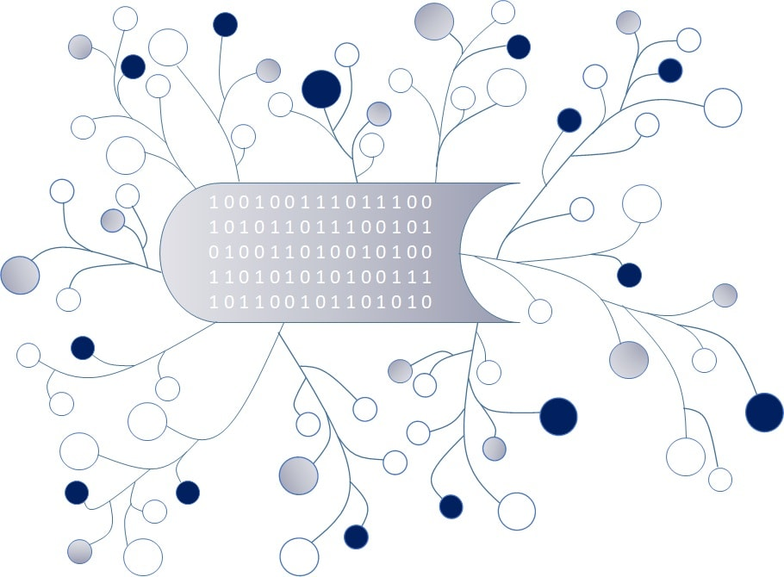
DigI-VET
Fostering Digitization and Industry 4.0 in vocational education

2018-1-DE02-KA202-005145

Fragebogen im Projekt
DigI-VET

Mai 2019
UPB – Marc Beutner

Project Title DigI-VET

Reference Number 2018-1-DE02-KA202-005145

Lieber Teilnehmerinnen und Teilnehmer,
Wir freuen uns sehr, dass Sie sich die Zeit nehmen, diesen Fragebogen zum Thema Digitalisierung und Industrie 4.0 auszufüllen. Im ERASMUS+ -Projekt DigI-VET konzentrieren wir uns auf neue Entwicklungen in der Digitalisierung innerhalb der Europäischen Union und ihrer Mitgliedstaaten. Die Kernidee ist es, Informationen über die aktuelle Situation, über Herausforderungen und Veränderungen sowie über zukünftige Perspektiven zu erhalten. Daher ist es wichtig, einen Eindruck davon zu bekommen, wie die Menschen in den Ländern Europas über dieses Gebiet und die Entwicklungen in diesem Bereich denken.
Es ist also interessant, Informationen zu erhalten, wie Sie über diese Aspekte denken.
Hier finden Sie einige erste Orientierungen:

Allgemeine Anweisungen zum Ausfüllen des Fragebogens:
Dieser Fragebogen besteht aus einem quantitativen und einem qualitativen Teil und befasst sich mit drei thematischen Abschnitten:
• Allgemeine Informationen
• Einschätzungen zu Digitalisierung und Industrie 4.0
• Chancen/Gelegenheiten und Herausforderungen
Zur Beantwortung aller Fragen benötigen Sie ca. 15 Minuten.
Alle Ihre Informationen werden völlig anonym analysiert und ausgewertet.
Für weitere Fragen stehen wir Ihnen gerne zur Verfügung. Sie erreichen uns über unsere E-Mail-Adresse:
Marc.Beutner@uni-paderborn.de

Allgemeine Informationen

Geschlecht – I bin …

weiblich
männlich
Möchte ich nicht bekannt geben
andere / divers

Alter

Unter 20
21-30
31-40
41-50
51-60
Über 60

Status – Ich bin …

Trainer/-in / Lehrkraft
Student/-in / Lernende/r
Mitarbeiter/-in im Human Resources Management / Personalentwicklung/ Personalabteilung
Unterrnehmer/-in / Unternehmenseigner/-in
Berufsbildungsexperte /-in
Berufsbildungsberater/-in / Berufsberater/-in
Ich bin ein anderer Typ eines/r Bildungsexperten/-in
Sonstiges

Status – I bin aktiv …

in der Grundschule
in einer weiterführenden Schule
in einer berufsbildenden Schule / Berufskolleg
bei einem Bildunsganbieter
an einer der Universität / Hochschule
in einer anderen Bildungsinstitution
in einem Unternehmen
in der Verwaltung / Regierung
in einem Lehrerverband
in einer Kammer
bei einer Arbeitgebervertretung
bei einer Gewerkschaft
Sonstige

Einschätzungen zu Digitalisierung und Industrie 4.0

Stimmen Sie den folgenden Aussagen zu Definitionen der Digitalisierung zu?

 | Stimme stark zu | Stimme zu | Stimme eher nicht zu | Stimme nicht zu
Digitalisierung ist der Prozess der Umwandlung von Informationen in ein digitales (d.h. computerlesbares) Format.
Digitalisierung ist der Prozess der Umwandlung wirtschaftlicher Prozesse von einer analogen in eine digitale Arbeitsweise.
Digitalisierung ist der Prozess des digitalen Wandels in der Gesellschaft und der digitalen Transformation, die als digitale Revolution anerkannt wird.
Digitalisierung der digitalen Modifikation von Instrumenten und Werkzeugen.
Digitalisierung bedeutet, Daten verlustfrei oder nicht verlustbehaftet zu komprimieren.
Digitalisierung bedeutet die Optimierung von
Geschäftsprozessen unter Nutzung von Informationstechnologie.

Stimmen Sie den folgenden Aussagen zu Herausforderungen bei der Digitalisierung zu?

 | Stimme stark zu | Stimme zu | Stimme eher nicht zu | Stimme nicht zu
Die Digitalisierung ist ein Prozess, der die Gesellschaft herausfordert.
Digitalisierung ist ein Prozess, der Unternehmen herausfordert.
Digitalisierung ist ein Prozess, der jeden herausfordert.
Digitalisierung ist ein Prozess, der Lehrkräfte und Trainer herausfordert
Digitalisierung ist ein Prozess, der Lernende herausfordert

Digitalisierung ist ein Prozess, der Lehrkräfte und Trainer herausfordert
Digitalisierung ist ein Prozess, der die Politik herausfordert.
Digitalisierung ist ein Prozess, der die Wirtschaft herausfordert.

Stimmen Sie den folgenden Aussagen über den wesentlichen Schwerpunkt/Fokus der Digitalisierung zu?

 | Stimme stark zu | Stimme zu | Stimme eher nicht zu | Stimme nicht zu
Die Digitalisierung konzentriert sich im Wesentlichen auf Datensicherheit und Datenschutz.
Die Digitalisierung konzentriert sich im Wesentlichen auf die digitale Netzwerkinfrastruktur.
Die Digitalisierung konzentriert sich im Wesentlichen auf die Verbesserung von Prozessen.
Die Digitalisierung konzentriert sich im Wesentlichen auf das Sammeln von Daten.
Die Digitalisierung konzentriert sich im Wesentlichen auf das Angebot an Informationen.

Stimmen Sie den folgenden Aussagen zu den Personen oder Gruppen zu, die sich mit der Digitalisierung befassen müssen?

 | Stimme stark zu | Stimme zu | Stimme eher nicht zu | Stimme nicht zu
Die Digitalisierung ist ein Prozess, mit dem die Lernenden umgehen müssen.
Digitalisierungsprozess, der von Berufsbildungsanbietern zu bewältigen ist.
Digitalisierung ist ein Prozess, den die Politik bewältigen muss.
Digitalisierung ist ein Prozess, der von Fachleuten gehandhabt werden muss.
Digitalisierung ist ein Prozess, der von Lehrkräften und Ausbildern/Trainern gehandhabt werden muss.
Digitalisierung ist ein Prozess, der von Mitarbeitern in Unternehmen gehandhabt werden muss.
Digitalisierung ist ein Prozess, der von Führungskräften in der Wirtschaft gehandhabt werden muss.

Kennen Sie die Bezeichnung / den Begriff Industrie 4.0?

Ja
Nein

Wie wichtig ist Digitalisierung heute?
Bewerten Sie mit einem Kreuz auf einer Skala von 1 bis 10 (1 - unwichtig bis 10 - wichtig)

1 | 2 | 3 | 4 | 5 | 6 | 7 | 8 | 9 | 10

Wie wichtig wird Digitalisierung in fünf Jahren sein?
Bewerten Sie mit einem Kreuz auf einer Skala von 1 bis 10 (1 - unwichtig bis 10 - wichtig)

1 | 2 | 3 | 4 | 5 | 6 | 7 | 8 | 9 | 10

 | Wie wichtig ist Industrie 4.0 heute?  Bewerten Sie mit einem Kreuz auf einer Skala von 1 bis 10 (1 - unwichtig bis 10 - wichtig) | How important is the change concerning industry 4.0 today?  Rate with one cross on a scale from 1 to 10 (1 – unimportant to 10 – important)

1 | 2 | 3 | 4 | 5 | 6 | 7 | 8 | 9 | 10

Wie wichtig wird Industrie 4.0 in fünf Jahren sein?
Bewerten Sie mit einem Kreuz auf einer Skala von 1 bis 10 (1 - unwichtig bis 10 - wichtig)

1 | 2 | 3 | 4 | 5 | 6 | 7 | 8 | 9 | 10

Which skills and competences are important for the digital change in society / industry 4.0?

 | very  important | important | less important | unimportant
Sozialkompetenzen
Kommunikative Kompetenzen
Methodenkompetenzen
Prozessbezogene Kompetenzen
Wissenschaftsbezogene und Rechecherekompetenzen
Fachkompetenzen
Praxisbezogene Kompetenzen
Management Kompetenzen
Sonstige, bitte spezifizieren Sie:

Welche Fähigkeiten sind wichtig für den digitalen Wandel der Gesellschaft und Industrie 4.0?

 | very  important | important | less important | unimportant
Grundlegende IT Fähigkeiten
Vertiefte IT Fähigkeiten
Technische Fähigkeiten
Organisatorische Fähigkeiten
Fähigkeit Theorien anzuwenden
Selbstbewusstsein und Selbstmanagement
Führungsfähigkeit
Teamwork-Fähigkeiten
Plannungsfähigkeit
Implementationsfähigkeit
Evaluations-/Bewertungsfähigkeiten
Implementationsfähigkeit
Ethische Fähigkeiten
Selbstbewusstsein und Selbstmanagement
Problemlösefähigkeit
Entscheidungsfähigkeit
Datenanalysefähigkeit
Flexibiltät
Geduld
Sonstige, bitte spezifizieren Sie:

Wie ist Ihre Meinung?
Derzeit Digitalisierung …

wichtig |  |  |  |  |  |  | unwichtig
interessant |  |  |  |  |  |  | uninteressant
motivierend |  |  |  |  |  |  | demotivierend
spaßig |  |  |  |  |  |  | langweilig
innovativ |  |  |  |  |  |  | altmodisch
hilfreich |  |  |  |  |  |  | nicht hilfreich
nützlich |  |  |  |  |  |  | unnütz
notwendig |  |  |  |  |  |  | nicht notwendig
Leicht im Bereich des Lehrens zu nutzen |  |  |  |  |  |  | Schwierig im Bereich des Lehrens zu nutzen
Leicht im Bereich des Lernens zu nutzen |  |  |  |  |  |  | Schwierig im Bereich des Lernens zu nutzen

Wie ist Ihre Meinung?
In fünf Jahren wird Digitalisierung … sein

wichtig |  |  |  |  |  |  | unwichtig
interessant |  |  |  |  |  |  | uninteressant
motivierend |  |  |  |  |  |  | demotivierend
spaßig |  |  |  |  |  |  | langweilig
innovativ |  |  |  |  |  |  | altmodisch
hilfreich |  |  |  |  |  |  | nicht hilfreich
nützlich |  |  |  |  |  |  | unnütz
notwendig |  |  |  |  |  |  | nicht notwendig
Leicht im Bereich des Lehrens zu nutzen |  |  |  |  |  |  | Schwierig im Bereich des Lehrens zu nutzen
Leicht im Bereich des Lernens zu nutzen |  |  |  |  |  |  | Schwierig im Bereich des Lernens zu nutzen

Sollten Lehrkräfte in der Berufsbildung und Trainer ihre Schülerinnen und Schüler bei der Digitalisierung unterstützen, um ihre Lernprozesse zu fördern?

Ja
Eher ja
Eher nein
Nein

Chancen/Gelegenheiten und Herausforderungen

What are the opportunities of about digitisation and Industry 4.0?

Chancen der Digitalisierung

Chancen von Industrie 4.0

What are the challenges of digitisation and Industry 4.0?

Herausforderungen der Digitalisierung

Herausforderungen von Industrie 4.0

Möchten Sie weitere Kommentare oder Anregungen zum Thema abgeben?

